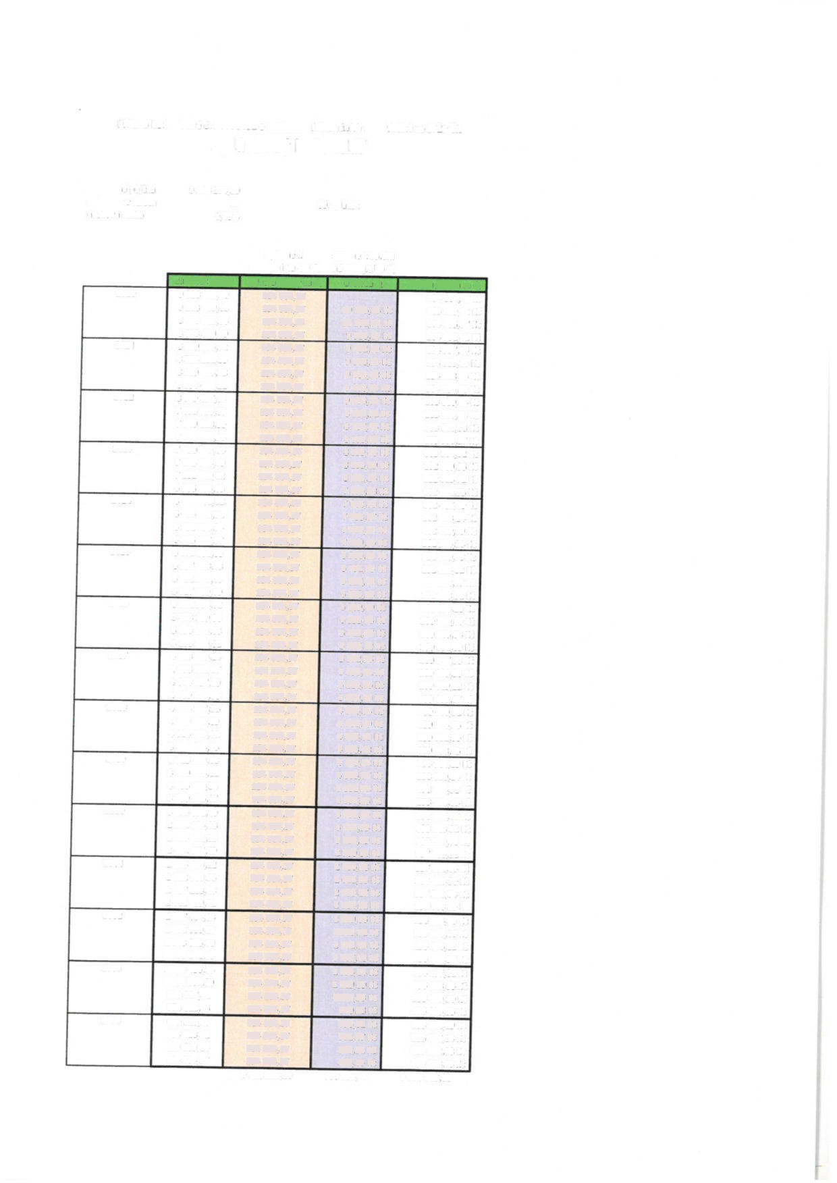
Příloha ke Smlouvě
18000451 o poskytnutí finan ních prostředků ze
Splátkový kalendář
ŽP ČR

,
60 splátek
vyplacen
půj ka
9 288 274 20
15
0 45%
splatnost v letech
úrokov sazba
č
.
č
SF
á
č
á
,

.
splatné k poslednímu dni Q splátka jistiny za Q 154 804,57
154 804,57
154 804 57
154 804,57
154 804,57
154 804 57
154 804,57
154 804 57
154 804,57
154 804 57
154 804 57
154 804,57
154 804,57
154 804,57
154 804,57
154 804,57
154 804,57
154 804,57
154 804 57
154 804,57
154 804,57
154 804 57
154 804,57
154 804,57
154 804,57
154 804,57
154 804,57
154 804 57
154 804,57
154 804 57
154 804,57
154 804,57
154 804,57
154 804,57
154 804,57
154 804,57
154 804,57
154 804,57
154 804,57
154 804,57
154 804,57
154 804,57
154 804,57
154 804,57
154 804,57
154 804,57
154 804,57
154 804,57
154 804,57
154 804,57
154 804 57
154 804 57
154 804 57
154 804,57
154 804,57
154 804 57
154 804,57
154 804,57
154 804 57
154 804 57
9 288 274 20
splatné k 15.dni následujícího Q úrok za Q
ůstatek jistiny 9 288 274 20
9 133 469,63
8 978 665,06
8 823 860 49
8 669 055,92
8 514 251,35
8 359 446,78
8 204 642 21
8 049 837,64
7 895 033,07
7 740 228 50
7 585 423 93
7 430 619,36
7 275 814 79
7 121010 22
6 966 205,65
6 81140108
6 656 596,51
6 50179194
6 346 987,37
6 192 182 80
6 037 378,23
5 882 573 66
5 727 769 09
5 572 964,52
5 418 159 95
5 263 355,38
5 108 550,81
4 953 746 24
4 798 94167
4 644 137 10
4 489 332 53
4 334 527,96
4 179 723,39
4 024 918 82
3 870114,25
3 715 309,68
3 560 505,11
3 405 700 54
3 250 895,97
3 096 09140
2 941286,83
2 786 482,26
2 631677,69
2 476 873,12
2 322 068 55
2 167 263 98
2 012 459,41
857 654,84
702 850 27
1548 045,70
1393 241,13
1238 436,56
1083 631,99
928 827 42
774 022,85
619 218 28
464 413 71
309 609 14
154 804,57
celkem platba
Q
2020
z
za
,
154 804,57 Kč
165 079 72
164 905 57 č
164 73141 K
164 557,26
164 383 10
164 208 95 Kč
164 034 79 Kč
163 860,64
163 686 48 Kč
163 512 33
163 338,17 Kč
163 164 02 K
162 989 86 č
162 815 71 č
162 641,55
162 467 40 K
162 293,24 č
162 119 09 Kč
161944,93
161770,78 Kč
, ,
10 275 15 č
10101,00 Kč
9 926,84 č
9 752,69 Kč
9 578,53 č
9 404 38 K
9 230 22 Kč
9 056,07
8 881,91Kč
8 707 76 Kč
8 533,60 Kč
8 359 45
8 185,29
8 011,14 K
7 836,98 č
7 662 83 K
7 488,67 Kč
7 314 52 Kč
7 140,36 Kč
6 966,21Kč
6 792,05 K
6 617,90 Kč
6 443,74 K
6 269 59 Kč
6 095 43 Kč
5 921,27
5 747 12 K
5 572,96 č
5 398 81Kč
5 224,65
5 050 50 Kč
4 876,34 Kč
4 702,19 Kč
4 528,03
4 353,88 Kč
4 179,72 Kč
4 005 57
3 83141Kč
3 657 26 Kč
3 483 10 Kč
3 308,95
3 134,79 Kč
2 960 64 č
2 786,48 č
2 612 33
2 438 17 Kč
2 264 02
2 089,86
1915,71Kč
741,55 Kč
567 40 Kč
393,24
219,09
1044,93 Kč
870,78 Kč
696 62 č
K
Kč
, ,
K
, ,
2021
č
Kč
K
, ,
Kč
K
, ,
2022
2023
2024
č
Kč
Kč
Kč
Kč
Kč
č
K
č
č
K
K
Kč
č
, | , | , | ,
, | ,  , | , | ,  ,
,
, |  | , | ,  ,
, |  |  | ,
, |  | , | ,
, | , | , | ,
,
 | ,
,
,
, |  | ,  , | ,

, , ,
2025
161596,62
č
161422,47 Kč
161248,31 č
161074,16 č
160 900 00
160 725,84
160 55169
160 377,53
160 203 38 Kč
160 029 22
2026
2027
K
Kč
č
K
č
K
K
Kč
Kč
Kč
Kč
č
,
Kč
K
, , , ,
, ,
Kč
Kč
, ,
159 855,07
159 680,91
159 506,76
159 332 60
č
2028
K
Kč

, ,
Kč
Kč
K
Kč
2029
, ,
, , ,
159 158,45 č
158 984,29
158 810 14
158 635 98
Kč
Kč
Kč
K
č
, ,
158 46183
č
2030
K
, ,
158 287,67 Kč
158 113 52
157 939 36 č
157 765,21
157 591,05 K
157 416 90
157 242 74 č
157 068,59 č
156 894,43
156 720,28 Kč
156 546,12
156 37197 č
156 197 81
156 023 66
,
Kč
Kč
,
K

,
2031
Kč
č
K
K

, , ,
Kč
Kč
, , ,
K

,
2032
K
Kč
1
Kč
Kč
1 ,
, 1
Kč
, 1 , ,
2033
K
, 1 ,
Kč
Kč
1 ,
Kč
Kč
, ,
155 849 50
č
K
, ,
155 675 35 Kč
155 50119 K
155 327,04
155 152,88 č
154 978,73
9 596 528 80
2034
, , ,
K
č
, ,
522 47
č
K
Kč
, ,
348,31Kč
174 16
308 254,60
K
, ,
K
č
Kč
, ,

